**Sáng ngày 26/11/2020, Trường THCS Yên Viên tổ chức thành công chuyên đề về “Phát huy năng lực tính toán của học sinh lớp 7”**

Được sự phân công của phòng GD&ĐT Huyện Gia Lâm, thực hiện kế hoạch chuyên môn tháng 11, ngày 26/11/2020 vừa qua trường THCS Yên Viên đã tổ chức chuyên đề cấp huyện môn Toán: “Dạy học theo định hướng phát triển năng lực của học sinh” Với tiết dạy chủ đề: **“*Phát huy năng lực tính toán của học sinh lớp 7*”,** cô giáo Nguyễn Thị Kiều Trang *-*Giáo viên Môn Toán trường THCS Yên Viên thực hiện. Dự chuyên đề có Đồng chí Nguyễn Hải Quân – Hiệu trưởng nhà trường và các thầy cô giáo tổ Tự nhiên trong nhà trường.

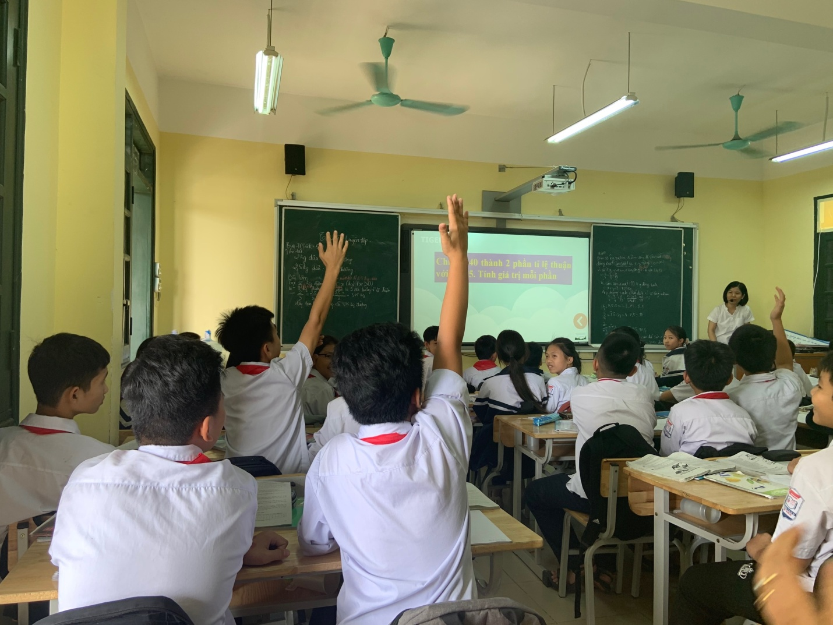

       Dạy chuyên đề là một trong những hoạt động chuyên môn thường xuyên của mỗi giáo viên trường THCS Yên Viên. Các tiết chuyên đề là hoạt động chuyên môn thúc đẩy chất lượng giảng dạy tốt hơn qua mỗi tiết dậy của giáo viên, khuyến khích các giáo viên trao đổi kinh nghiệm, giúp đỡ đồng nghiệp trong việc sử dụng phương pháp dạy học, ứng dụng công nghệ thông tin trong giảng dạy có chất lượng, đem lạihiệu quả cao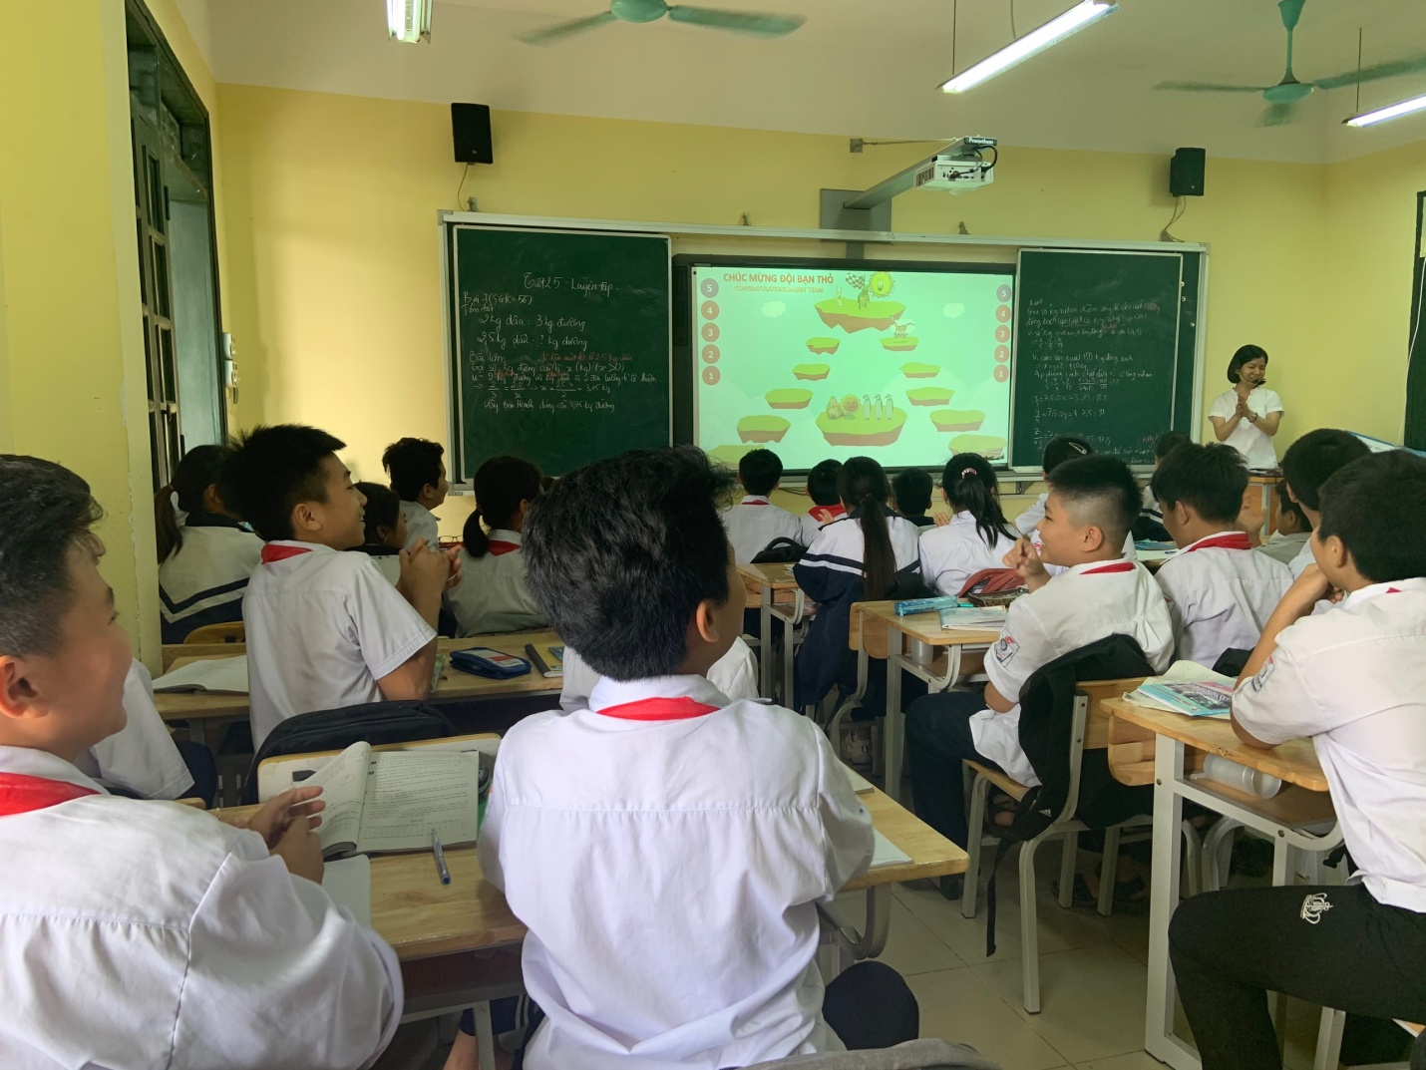   
Trong tiết học, Cô giáo đã thiết kế bài giảng rất linh hoạt, hấp dẫn, lôi cuốn, đầy đủ nội dung kiến thức, phát huy được năng lực của học sinh. Giáo viên đã giao các nhiệm vụ cụ thể cho từng nhóm học sinh từ tiết trước. Mở đầu tiết học các em đã gửi tặng tới các thầy cô giáo ca khúc Thầy cô cho em mùa xuân tạo ra một không khí vui tươi.  Sau đó đại diện nhóm Bút Chì tổ chức một trò chơi rất hấp dẫn khiến cho lớp học rất sôi nổi

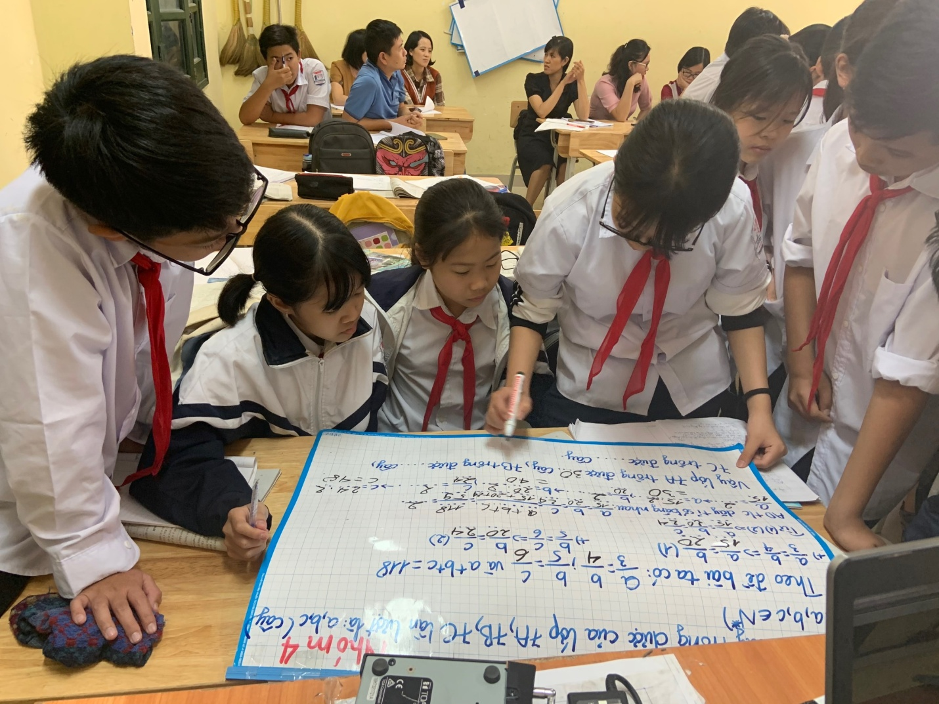  
Qua phần thực hiện nhiệm vụ được giao của từng nhóm, năng lực học sinh đã được phát huy rất hiệu quả, giáo viên đã có sự nghiên cứu, chuẩn bị kĩ lưỡng, bám sát nội dung bài dạy nhưng đồng thời lại biến hóa mỗi nội dung kiến thức thành một hoạt động phong phú và hấp dẫn. Chính nhờ những biến hóa linh hoạt trong thiết kế hoạt động học mà tiết học sôi nổi, học sinh chủ động, tích cực hợp tác nhóm, phát huy được năng lực của từng học sinh và hoàn thành tốt mục tiêu tiết học.  
         Sau tiết dạy, các đồng chí giáo viên bộ Môn Toán đã ngồi lại thảo luận, rút kinh nghiệm nhưng ưu điểm và tồn tại để các giáo viên học hỏi, cùng nhau đưa ra những phương pháp hay để áp dụng giảng dạy phù hợp từng nội dung kiến thức, đạt hiệu quả cao nhất. Tiết dạy của cô giáo Nguyễn Thị Kiều Trang được đánh giá cao vì sự chuẩn bị chu đáo, kỹ lưỡng, công phu cho bài giảng, sử dụng nhiều phương pháp hay, phù hợp, phát huy năng lực của học sinh. Việc sử dụng công nghệ thông tin trong tiết dạy cũng phát huy được hiệu quả rất tốt.  
          Có thể nói rằng tiết dạy chuyên đề Môn Toán của cô Nguyễn Thị Kiều Trang và cách học của các em học sinh lớp 7B đã thể hiện sự phát triển năng lực của học sinh và đảm bảo tốt mục tiêu của bài học . Có được thói quen học tập tốt như thế là nhờ công lao rèn giũa của cô giáo chủ nhiệm, các thầy cô bộ môn cùng với sự chỉ đạo sát sao của ban giám hiệu nhà trường. Với những hoạt động chuyên môn được tổ chức thường xuyên, hiệu quả như thế, chắc chắn chất lượng giáo dục, cũng như năng lực phẩm chất của học sinh trường THCS Yên Viên ngày càng phát triển tốt hơn.